**TRƯỜNG THCS TÙNG THIỆN VƯƠNG**

**MÔN: TOÁN – KHỐI 9**

**Tuần 1:** từ ngày 06/9/2021 đến 11/9/2021

**Nộp bài trước:** 21 giờ 00 ngày 11/9/2021

**\* LƯU Ý:**

1. Học sinh **học và làm bài trên Google meet kết hợp K12Online**: để được giáo viên hướng dẫn cụ thể, kịp thời những khó khăn, vướng mắc trong quá trình học, được trao đổi-thảo luận bài cùng bạn trong lớp và được ghi nhận quá trình học tập chi tiết.
2. Trừ những trường hợp học sinh đặc biệt khó khăn không thể thực hiện hoặc **Google meet** hay **K12Online** có lỗi không thể thực hiện học (sau khi đã báo GVCN) thì học bài đăng tải trên Cổng công nghệ thông tin của nhà trường: thực hiện học, làm bài, nộp bài theo hướng dẫn cuối bài.

**CĂN BẬC HAI VÀ HẰNG ĐẲNG THỨC **

**MỘT SỐ HỆ THỨC VỀ CẠNH VÀ ĐƯỜNG CAO TRONG TAM GIÁC VUÔNG**

1. **MỤC TIÊU**
2. **Kiến thức:**

-HS biết được định nghĩa, ký hiệu về căn bậc hai số học của số không âm .

- Biết được liên hệ của phép khai phương với quan hệ thứ tự và dùng liên hệ này để so sánh các số.

- Biết tìm điều kiện xác định . Nắm được hằng đẳng thức 

- Biết thiết lập hệ thức b2 = a.b’; c2 = a.c’; h2 = b’.c’; b.c = a.h; và củng cố định lý Pytago.

**2. Kỹ năng:**

- Vận dụng kiến thức giải được các bài tập về căn bậc hai, phép khai phương và so sánh các số; tìm điều kiện xác định của biểu thức, rút gọn các biểu thức.

- HS có kỹ năng vận dụng các hệ thức trên vào giải bài tập.

**3. Thái độ:**

- Tạo ý thức tự học, học cách tìm thông tin, trang web để học tập nghiêm túc.

1. **NỘI DUNG**
2. **Phần lý thuyết:**

**Các em xem lại các bài dạy trên YouTube nhé:**

* **CĂN BẬC HAI**

[**https://www.youtube.com/watch?v=_W2g6bKFrMo**](https://www.youtube.com/watch?v=_W2g6bKFrMo)

* **CĂN BẬC HAI VÀ HẰNG ĐẲNG THỨC** 

[(2) Bài 2 - Căn thức bậc hai - Toán lớp 9 [BINGCLASS.COM] - YouTube](https://www.youtube.com/watch?v=qYuUFQJni0c)

* **MỘT SỐ HỆ THỨC VỀ CẠNH VÀ ĐƯỜNG CAO TRONG TAM GIÁC VUÔNG**

[(2) Bài 1 - Một số hệ thức về cạnh và đường cao trong tam giác vuông - Toán lớp 9 [BINGCLASS.COM] - YouTube](https://www.youtube.com/watch?v=ZzUhEndHW1I)

[(2) Bài 1 - Một số hệ thức về cạnh và đường cao trong tam giác vuông (tiếp) - Toán lớp 9 [BINGCLASS.COM] - YouTube](https://www.youtube.com/watch?v=biqzW5qBUGU)

1. **Nội dung học:**

| **Nội dung học sinh ghi chép và cần làm** | **Hướng dẫn** |
| --- | --- |
| **I./ TIẾT 1+2 : ĐẠI SỐ**  **Các bạn xem clip CĂN BẬC HAI**  [**https://www.youtube.com/watch?v=_W2g6bKFrMo**](https://www.youtube.com/watch?v=_W2g6bKFrMo)  **1) Căn bậc hai số học:**   |  | | --- | | Với số dương a, số được gọi là ***căn bậc hai số học*** của a.  Số 0 cũng được gọi là căn bậc hai số học của 0. |   🢫 Chú ý:  + Nếu x =  thì x  0 và x2 = a  + Nếu x  0 và x2 = a thì x =  Ta viết:    Lưu ý:   |  |  | | --- | --- | | ***Căn bậc hai*** ***của 49*** có đến hai giá trị là 7 và -7 | ***Căn bậc hai số học*** ***của 49*** chỉ có một giá trị bằng 7 | | **1. Căn bậc hai số học:**  **?1**  a) Căn bậc hai của 9 là 3 và -3  b) Căn bậc hai của  là  và  c) Căn bậc hai của 0,25 là 0,5 và -0,5  d) Căn bậc hai của 2 là  và -  - VD1 :  + Căn bậc hai số học của 16 là  ( =4 )  + Căn bậc hai số học của 5 là  **?2** Tìm căn bậc hai số học của mỗi số sau:  b) = 8 vì 8 và82 = 64  c)  = 9 vì 9 0 và 92 = 81  d)  = 1,1 vì 1,1  và (1,1)2 = 1,21  **?3** Tìm các căn bậc hai của mỗi số sau  a)  là 8 và -8  b)  là 9 và -9  c)  là 1,1 và -1,1 |
| **2. So sánh các căn bậc hai số học**  * ĐỊNH LÍ:   |  | | --- | | **Với hai số không âm a và b ta có:**  **a < b <=>  <** | | **2. So sánh các căn bậc hai số học**  - VD2 : ( SGK-6 )  **?4** So sánh  a) 16 >15 nên  > . Vậy 4 >  b) 11 > 9 nên  > . Vây  > 3  - VD3 ( SGK-6 )  **?5** Tìm số x không âm, biết :   1. Với x 0, ta có   > 1  >  x > 1. Vậy x>1  b) Với x0, ta có  <3 < x<9. Vậy 0x<9 |
| **Các bạn xem clip CĂN BẬC HAI VÀ HẰNG ĐẲNG THỨC**  [(2) Bài 2 - Căn thức bậc hai - Toán lớp 9 [BINGCLASS.COM] - YouTube](https://www.youtube.com/watch?v=qYuUFQJni0c)  **1) Căn thức bậc hai:**  Với A là một biểu thức đại số, người ta gọi  là ***căn thức bậc hai*** của A, còn A được gọi là biểu thức lấy căn ( hay biểu thức dưới dấu căn)  xác định (hay có nghĩa) khi A lấy giá trị không âm.  **2) Hằng đẳng thức = |A|**  Với mọi số ta có  **\*) Chú ý ( SGK-9 )** | **1. Căn thức bậc hai**  **?1**  - Ta gọi  là căn thức bậc hai của 25-x2 ,  Còn 25- x2 là biểu thức lấy căn  - VD1 : ( SGK-8 )  **?2**.  xác định khi  5- 2x   x  Vậy với x  thì  xác định  **2. Hằng đẳng thức**  **?3** Điền số thích hợp vào chỗ trống   |  |  |  |  |  |  | | --- | --- | --- | --- | --- | --- | | a | -2 | -1 | 0 | 2 | 3 | | a2 | **4** | **1** | **0** | **4** | **9** | |  | **2** | **1** | **0** | **2** | **3** |   **\*) Định lí** ( SGK-9 )  - VD2: ( SGK-9)  **\*) Bài 7** ( SGK-10 )  a)  b)  d) - 0,4  - VD3: ( SGK-9 )  **\*) Bài 8** ( SGK-10 ) :Rút gọn  a)  ( Vì 2 >  )  b)  ( Vì  > 3 )  **\*) Chú ý ( SGK-9 )**    - VD4 : ( SGK-10 )    Giải:    Vì a < 0 nên a3 < 0, do đó |a3| = – a3  = – a3 (với a < 0) |
| **BÀI TẬP PHẦN TOÁN VẬN DỤNG**  - BTVN: 1 ; 2 ; 3 ; 4 / SGK  - BTVN: Bài 6; 7; 8 còn lại và 9;10 (SGK / 10,11) | Các em làm bài và trao đổi với giáo viên bộ môn |
| **II./ TIẾT 3+4 HÌNH HỌC**  **MỘT SỐ HỆ THỨC VỀ CẠNH VÀ ĐƯỜNG CAO TRONG TAM GIÁC VUÔNG** | - Giới thiệu nội dung chương trình hình học lớp 9.  + Chương I: Hệ thức lượng trong tam giác vuông.  + Chương II: Đường tròn  + Chương III: Góc với đường tròn  + Chương IV: Hình trụ, hình nón, hình cầu. |
| **Các bạn xem clip**  [(2) Bài 1 - Một số hệ thức về cạnh và đường cao trong tam giác vuông - Toán lớp 9 [BINGCLASS.COM] - YouTube](https://www.youtube.com/watch?v=ZzUhEndHW1I)  [(2) Bài 1 - Một số hệ thức về cạnh và đường cao trong tam giác vuông (tiếp) - Toán lớp 9 [BINGCLASS.COM] - YouTube](https://www.youtube.com/watch?v=biqzW5qBUGU)  **\* Hệ thức giữa cạnh góc vuông và hình chiếu của nó trên cạnh huyền** |  |
| Đặt AB = c; AC = b; AH = h; HB = c’; HC = b’; BC = a   1. **Định lý 1 (SGK- 65)**   b2 = a.b’ hay AC2= BC.HC  c2 = a.c’ hay AB2= BC.HB   1. **Định lý 2 (SGK- 65)**   h2= b’.c’ hay HA2= HB.HC   1. **Định lý 3 (SGK- 65)**   b.c = a.h hay AC.AB = BC.AH   1. **Định lý 4 (SGK- 65)**   hay $\frac{1}{{AH}^{2}}=\frac{1}{{AC}^{2}}+\frac{1}{{AB}^{2}}$ |  |
| **Nhìn hình đọc, học thuộc lòng:** | **\* VD2:**  Theo Định lý 2 ta có:  BD2 = AB.BC (h2 = b’.c’)  (2,25)2= 1,5.BC  BC =  (m)  Vậy chiều cao của cây là:  AC = AB + BC  = 1,5 + 3,375  = 4,875 (m) |
|  | **\* Bài 3 (SGK - 69)**  y =  (Đlý Pytago)  y =  y =  x.y = 5.7 (Đlý 3)    **\* VD3:**    Theo hệ thức (4):    hay    (cm |
| **BÀI TẬP PHẦN TOÁN VẬN DỤNG**  - BTVN: 2, 3, 4, 5, 6 (SGK – 69)  - BTVN: 7, 9 (SGK- 69, 70) | Các em làm bài và trao đổi với giáo viên bộ môn |

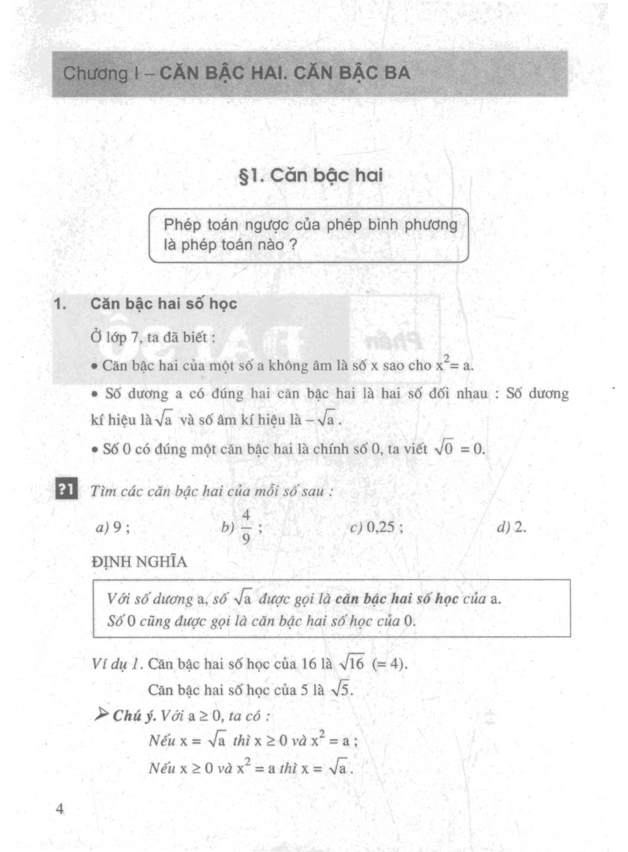

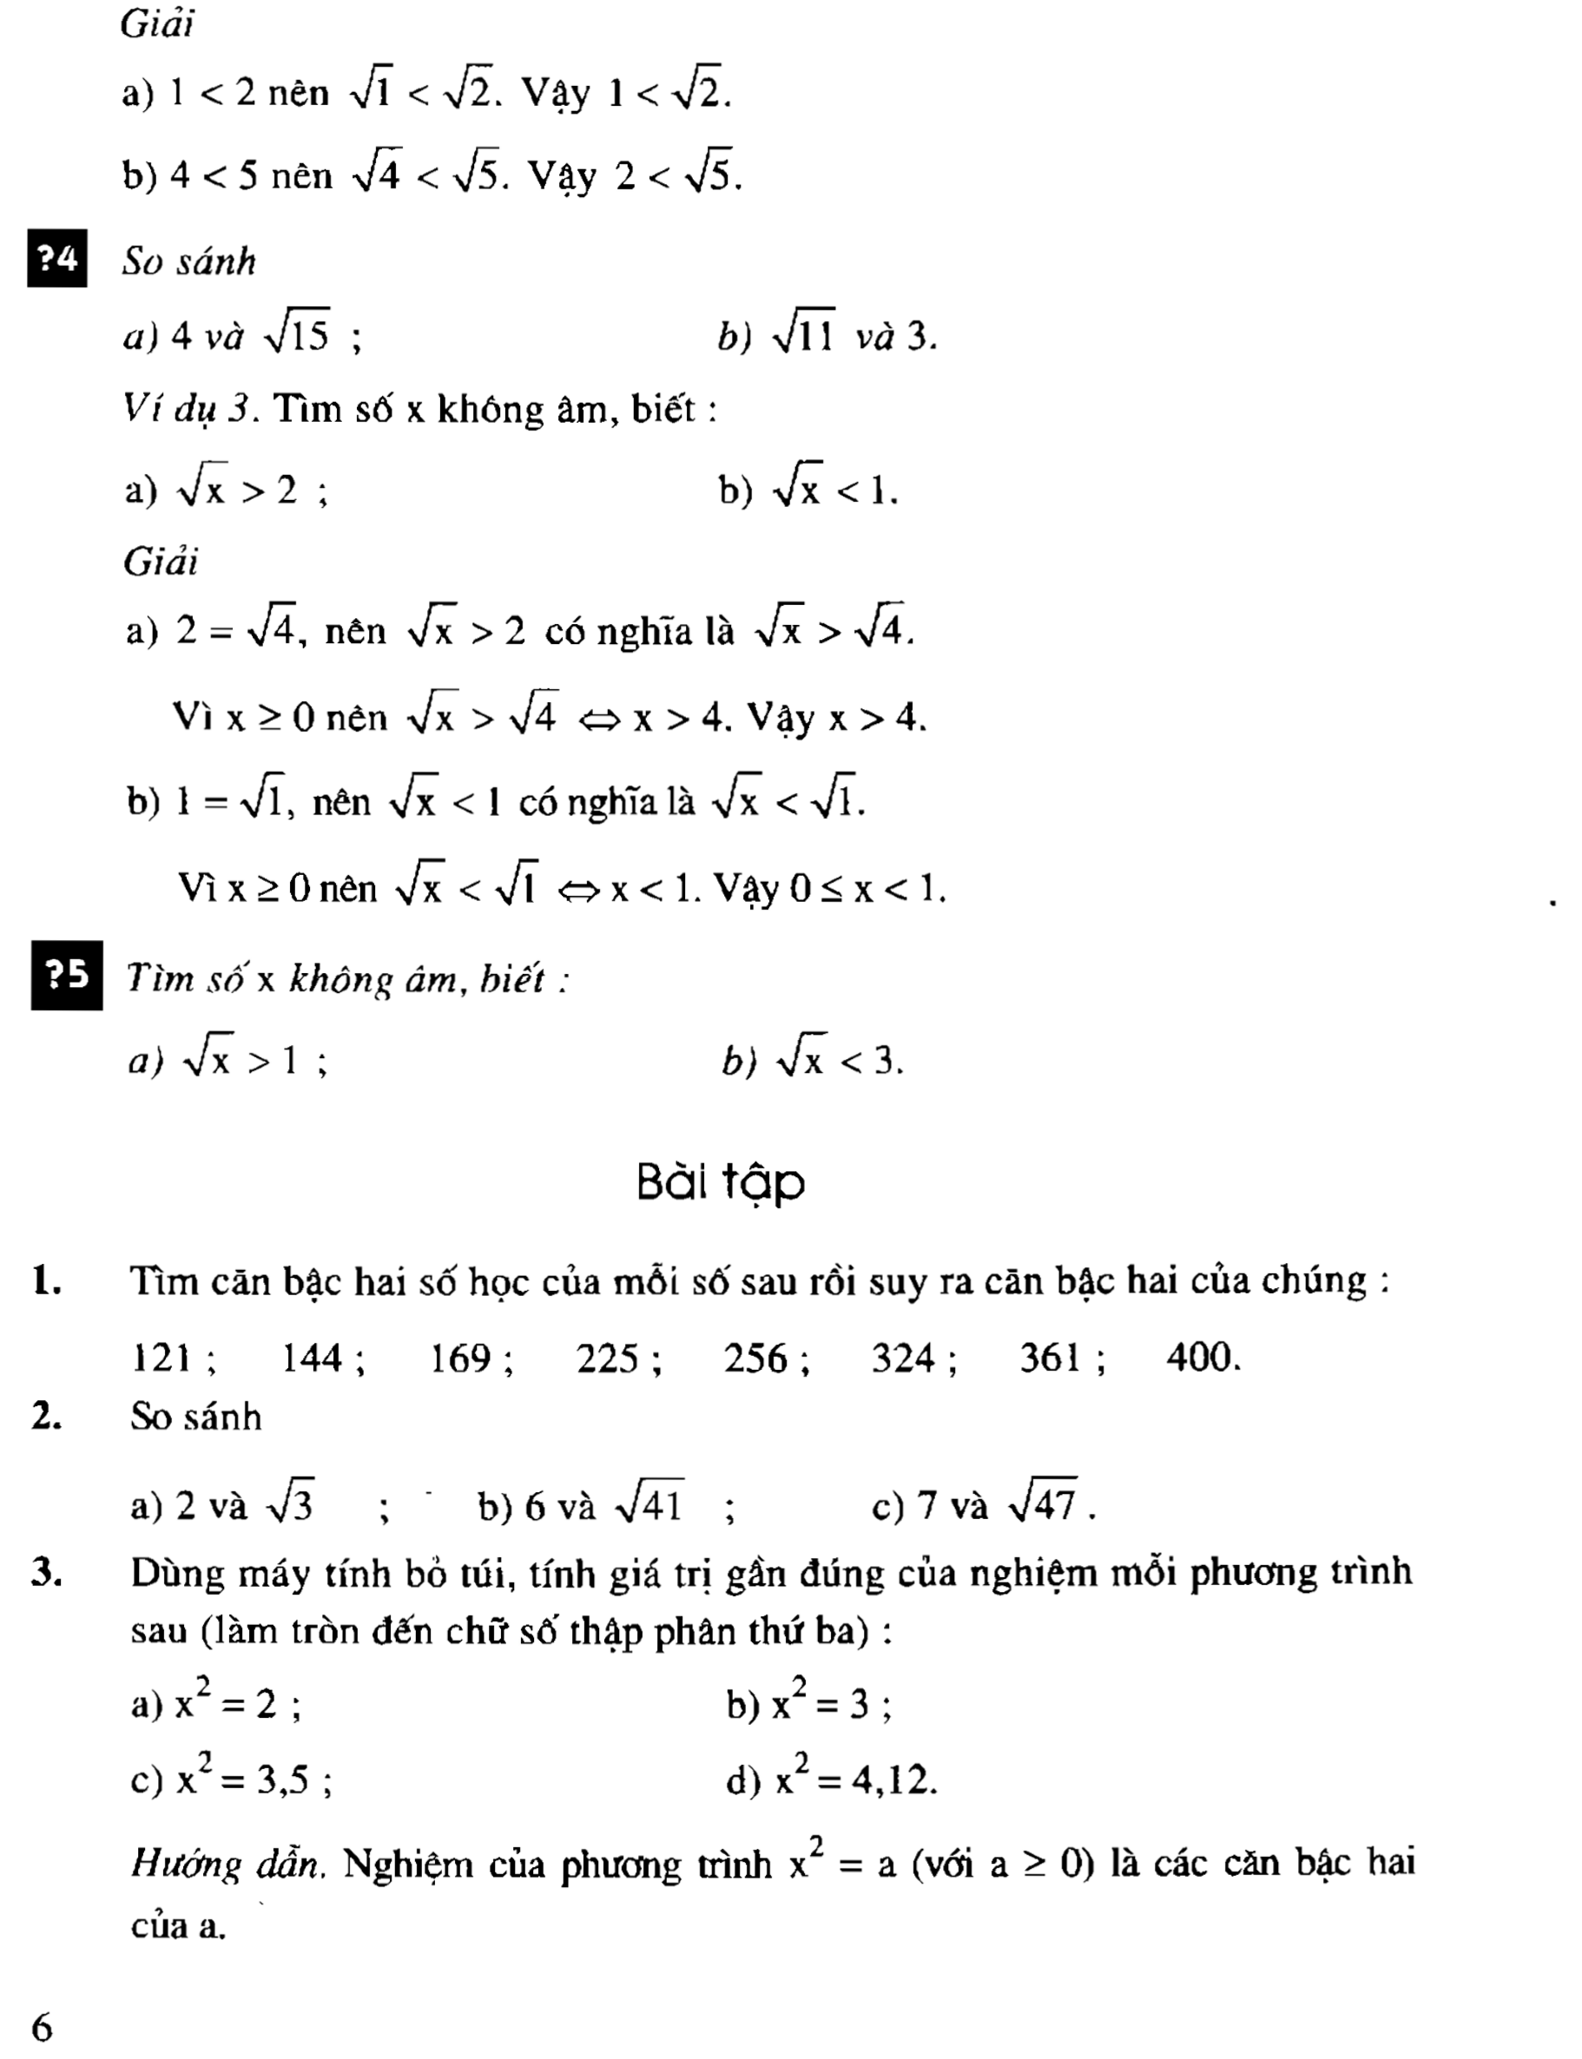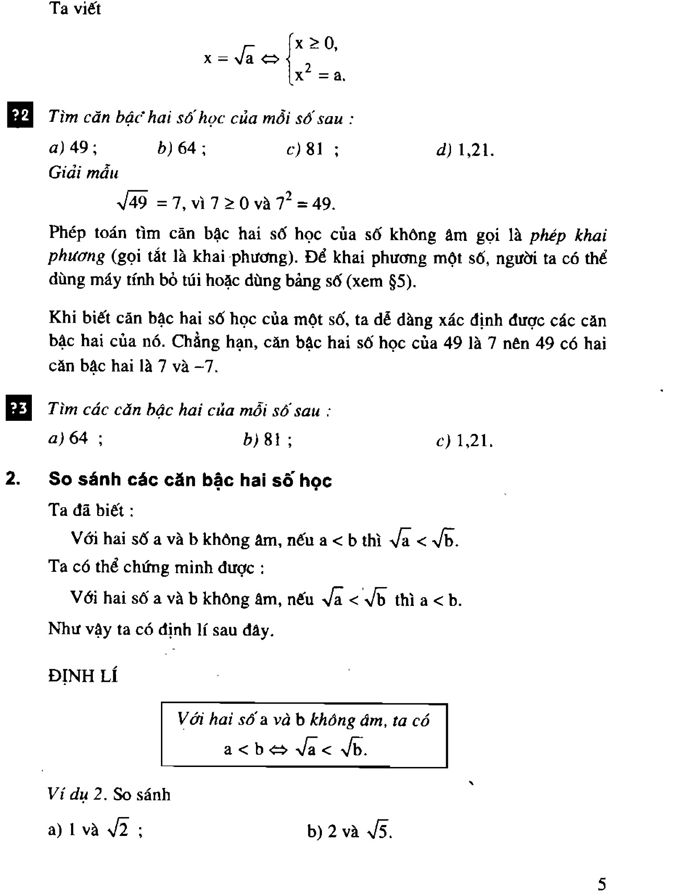

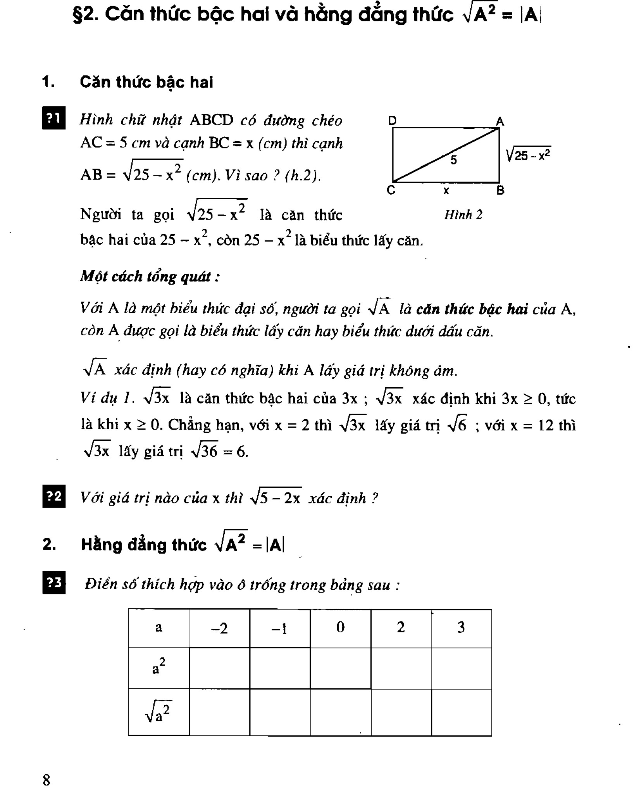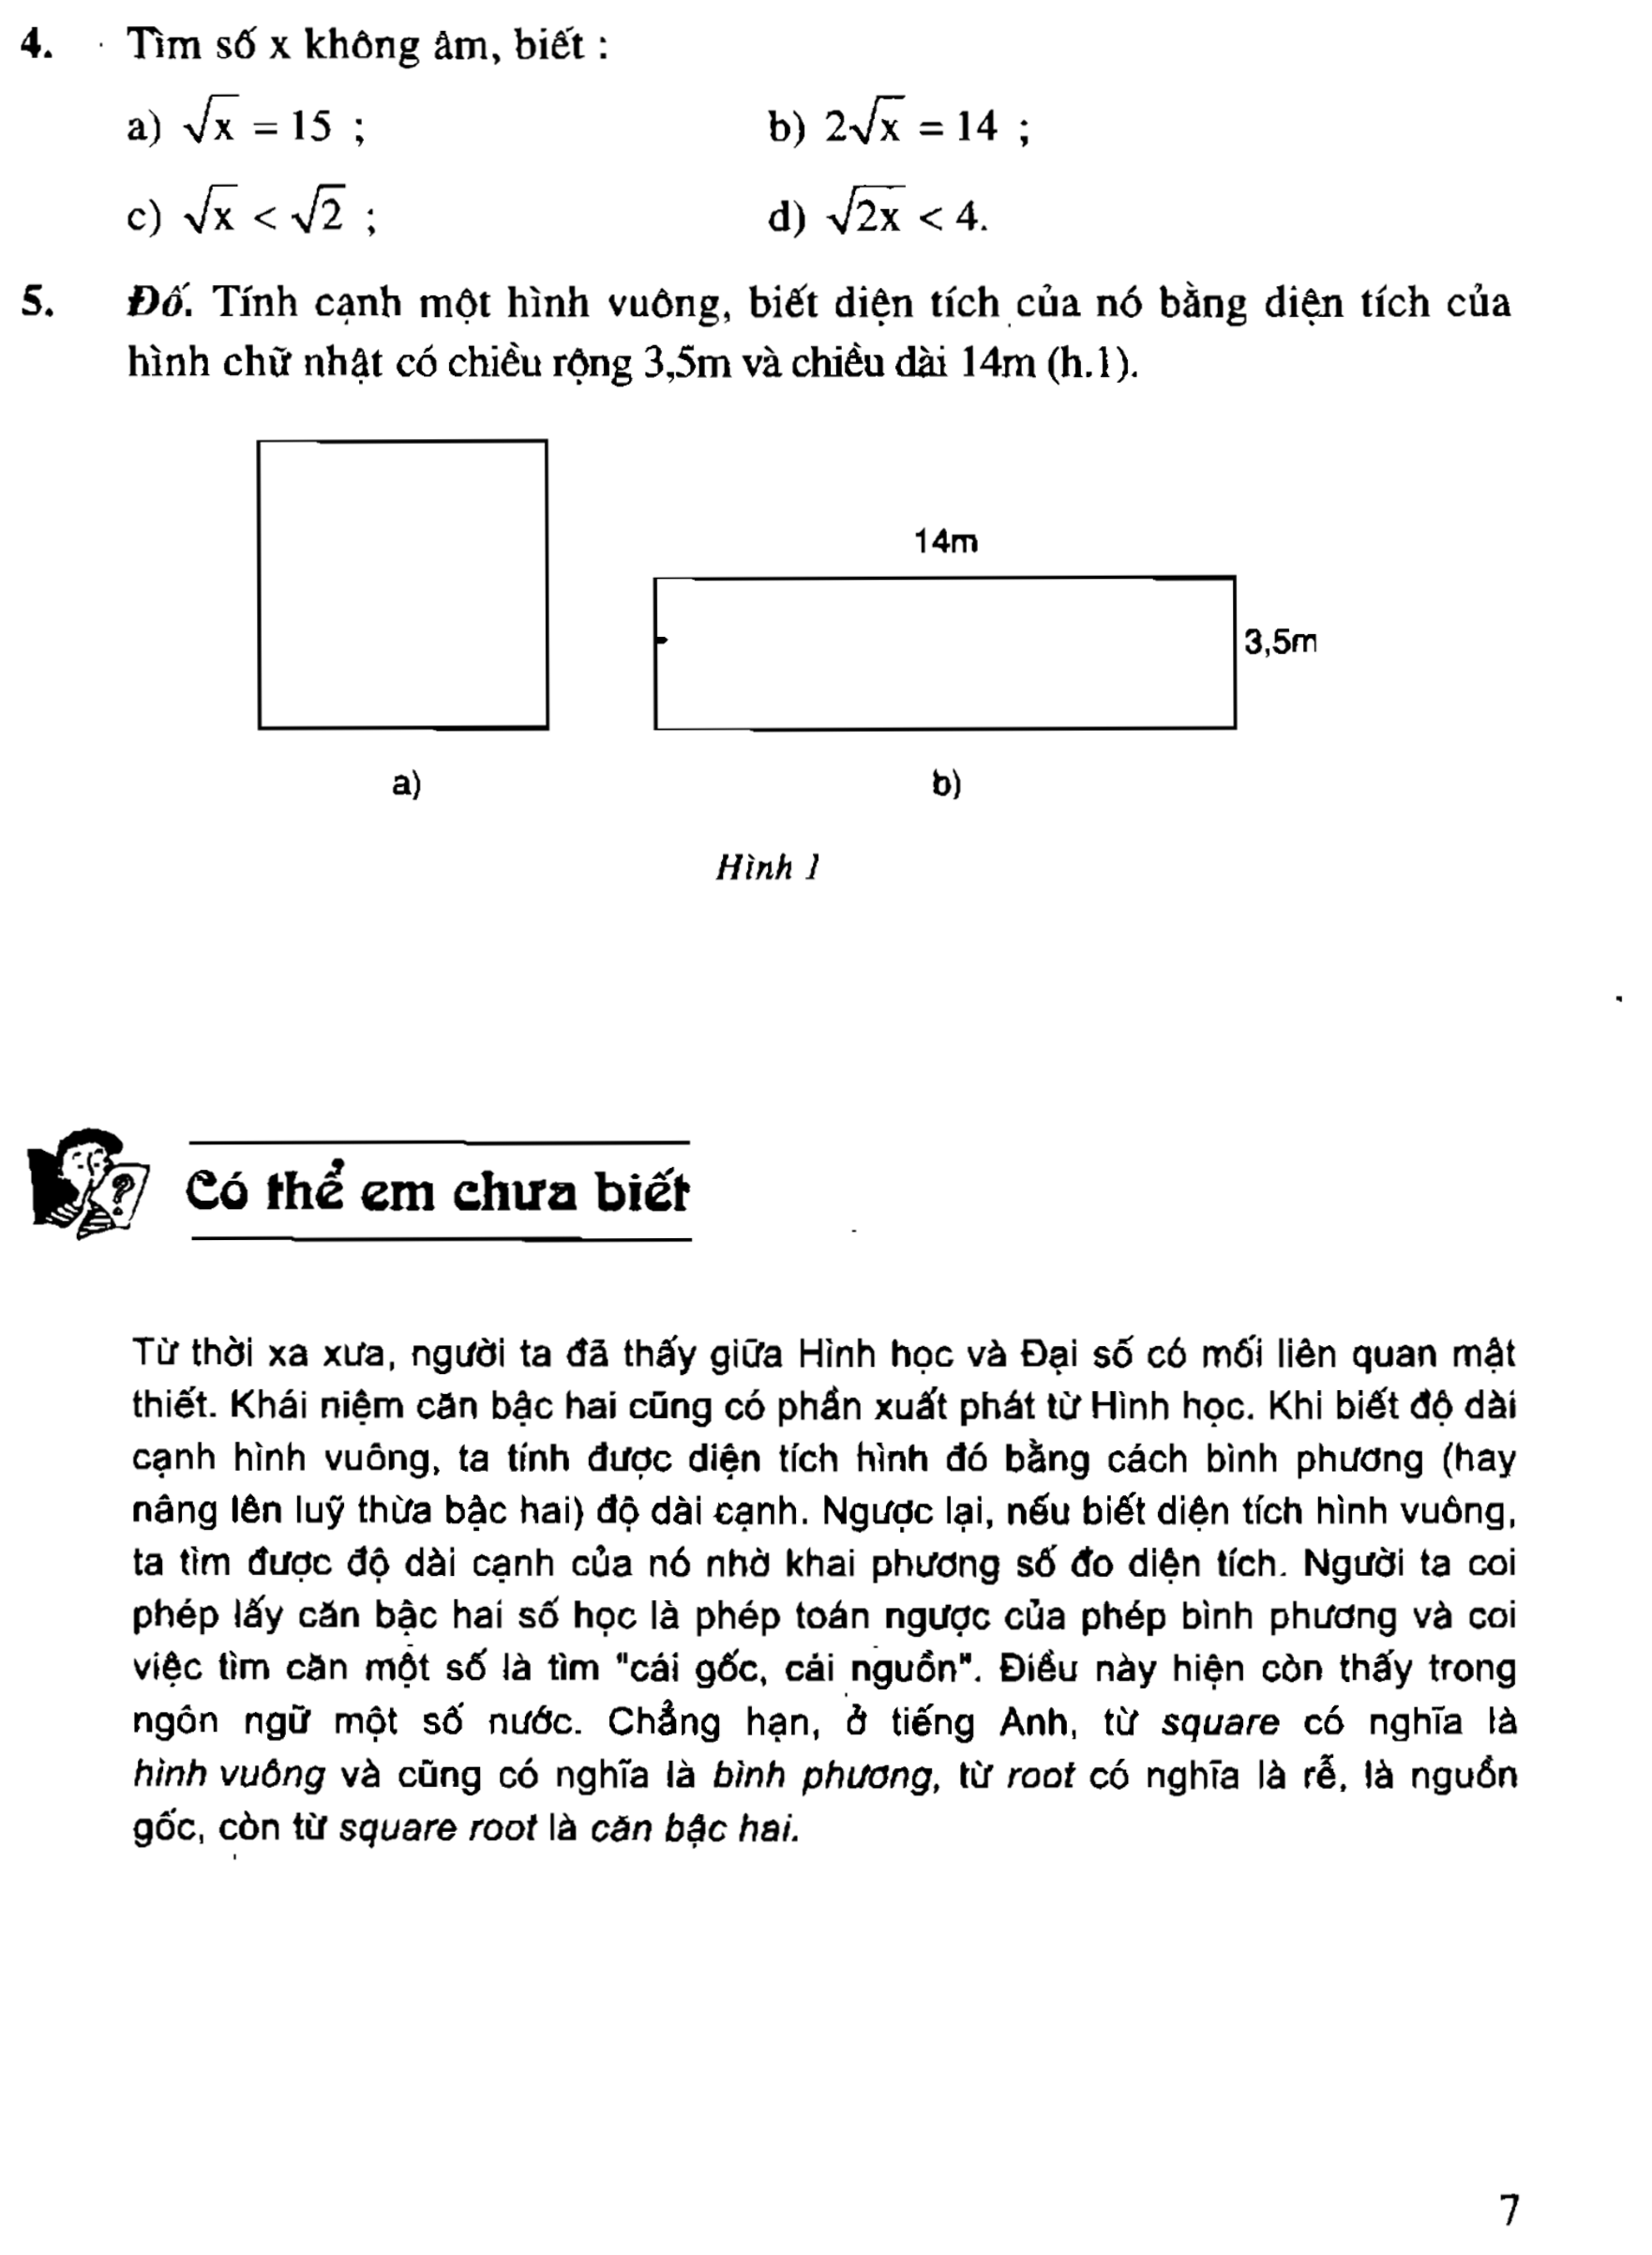

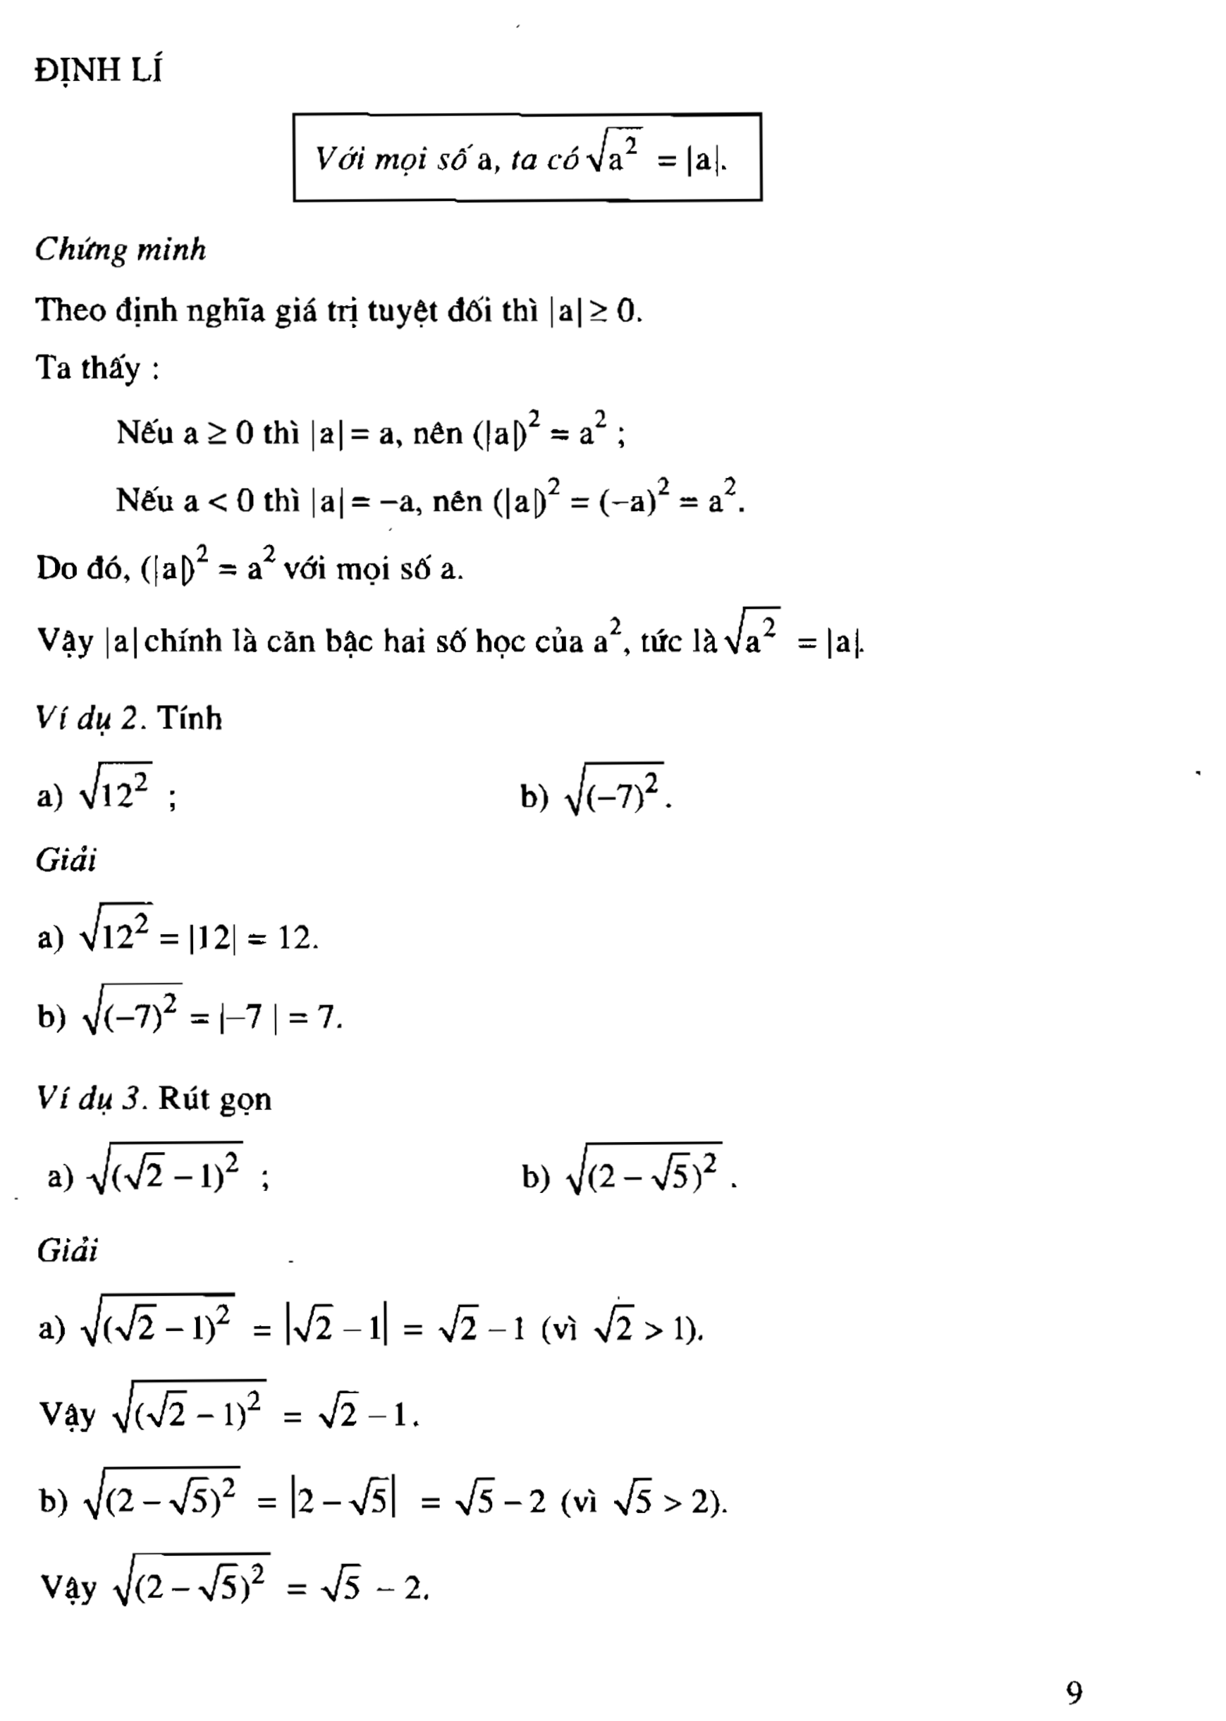

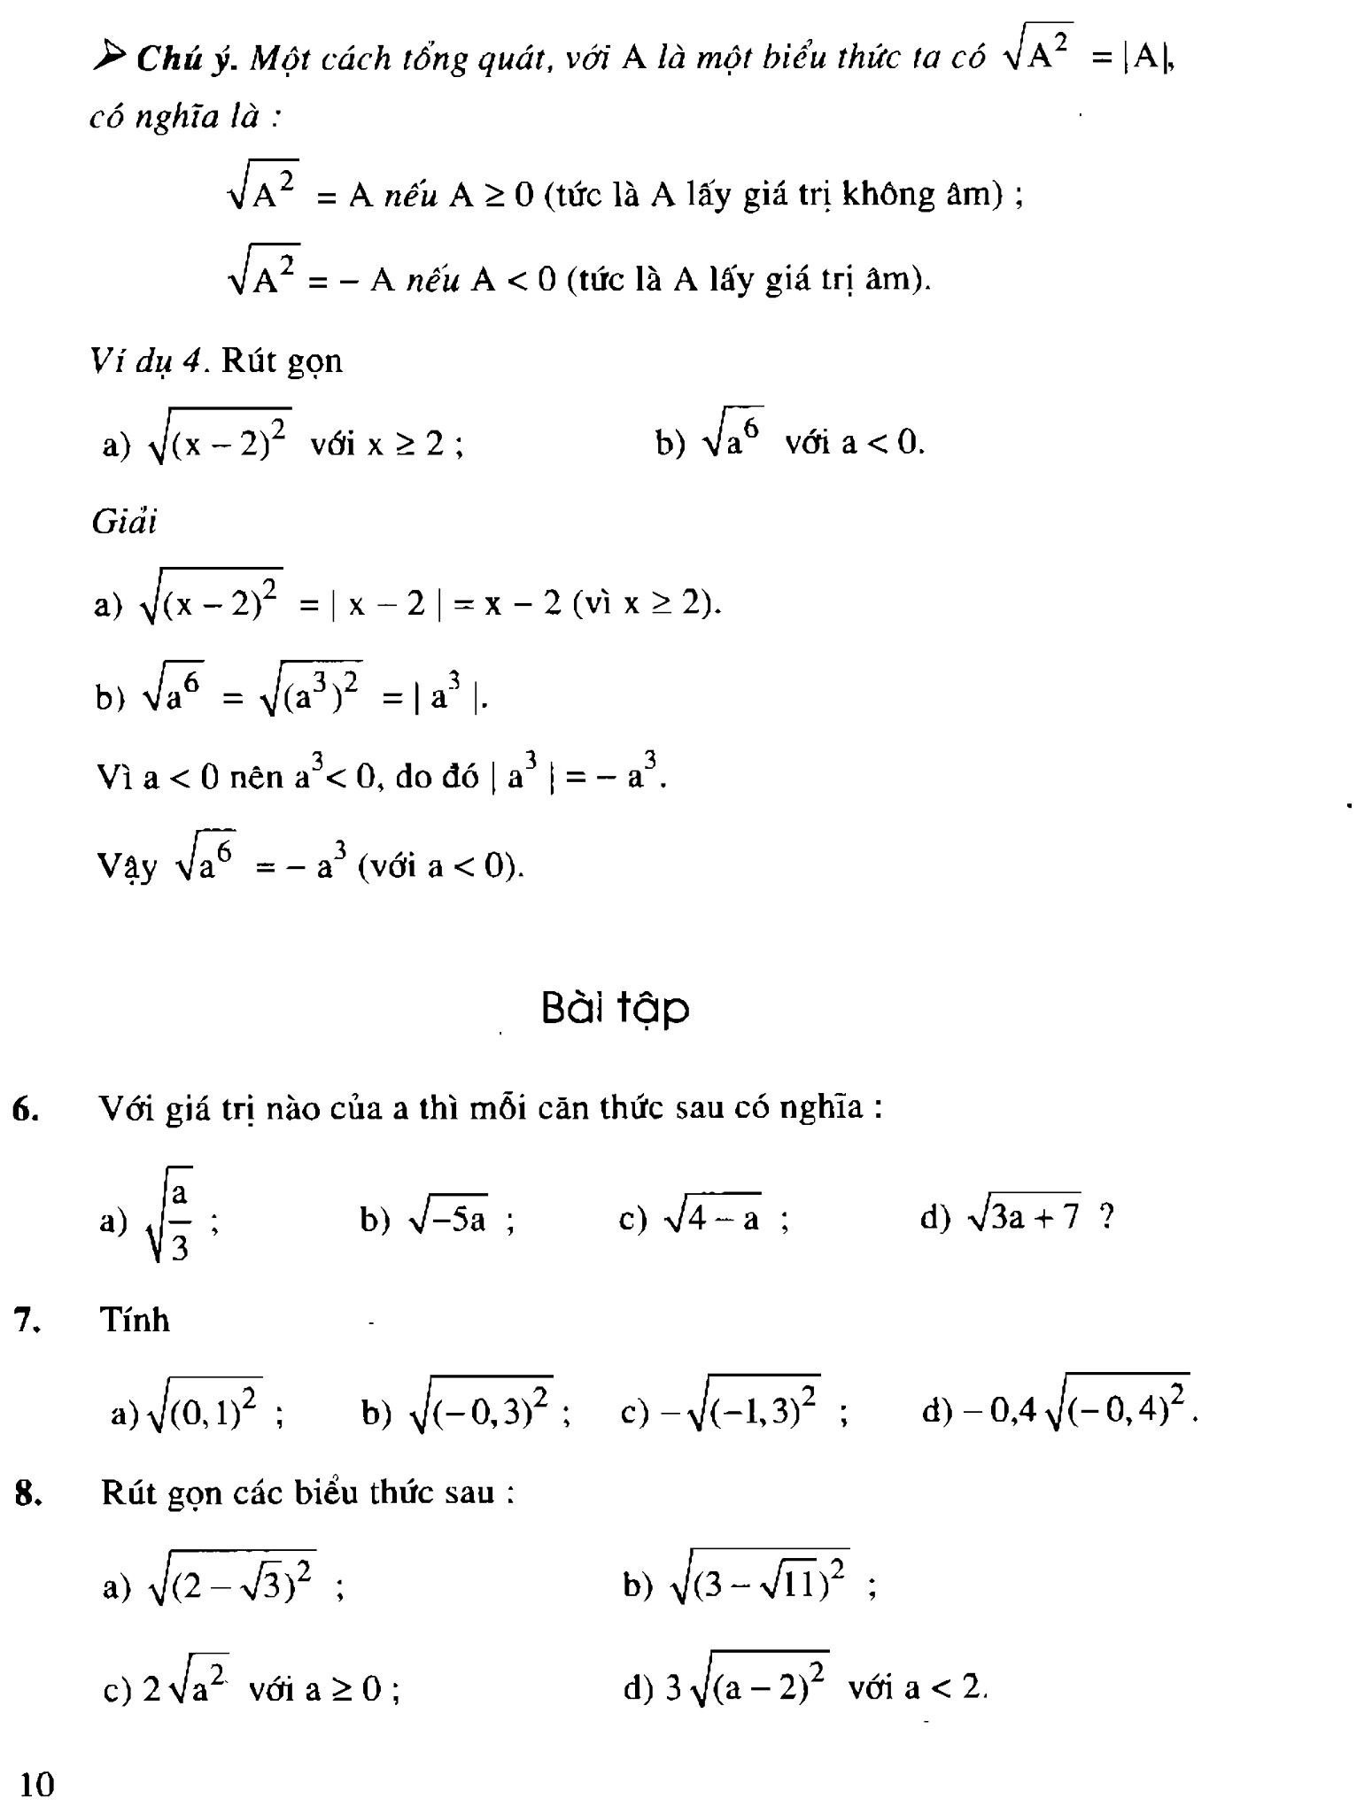

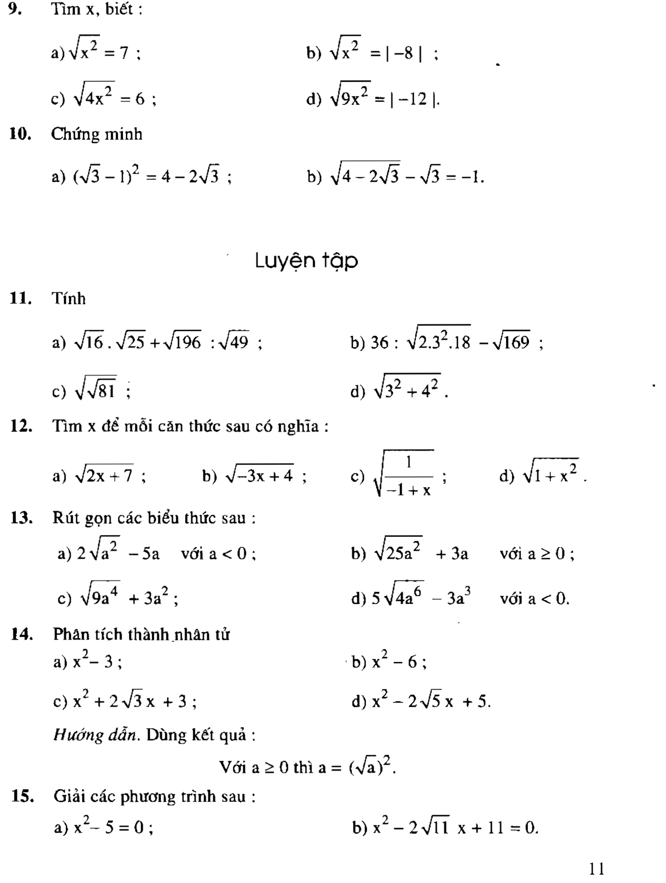

**Dặn dò:**

- Học sinh nộp và trao đổi bài làm cho giáo viên bộ môn chậm nhất **11g00 thứ bảy ngày 11/9/2021.**

- Hình thức làm bài và nộp bài cho giáo viên:

+ **Học sinh làm bài vào tập (có ghi tên, lớp ở đầu bài) 🡪 chụp hình 🡪 copy hình vào file Word theo thứ tự bài làm (đặt tên file word: ten HS_lop_ngay nop, ví dụ: Quynh Anh_9-01_08-4).**

+ Có thể nộp file Word (bài làm của HS) qua zalo, mail của GV.

+ Do là file PDF nên học sinh COPY đường link rồi mở để không bị lỗi.

Các em cố gắng làm bài đầy đủ.

*Chúc các em học tốt và nhớ giữ gìn sức khỏe.*

**THÔNG TIN GIÁO VIÊN**

|  |  |  |  |
| --- | --- | --- | --- |
| **Lớp** | **Giáo viên** | **Số điện thoại** | **Địa chỉ mail** |
|
| 9/2, 9/11 | Phan Văn Hải | 0372971005 | phanvanhai68kg@gmail.com |
| 9/4, 9/9 | Nguyễn Minh Hùng | 0903110887 | mhung4168@yahoo.com |
| 9/5, 9/13 | Lưu Quốc Tuấn | 0937606163 | quocnaut12@gmail.com |
| 9/6, 9/7 | Võ Thị Kim Tuyến | 0909374066 | vtktuyenttv@gmail.com |
| 9/3, 9/12 | Trần Thị Minh Nguyệt | 0932084874 | [tranthiminhnguyet75@gmail.com](mailto:tranthiminhnguyet75@gmail.com) |
| 9/1, 9/8 | Nguyễn Hoài Nhân | 0966946624 | hoainhan1708@gmail.com |
| 9/10 | Phạm Văn Hiếu | 0938274710 | huongngoclinh2604@gmail.com |
|  |  |  |  |